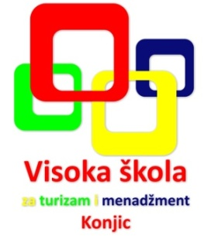
Visoka škola za turizam i menadžment
Varda 1, Društveni dom
88 400 Konjic, Bosna i Hercegovina
Tel.: +387 36 727 330
Fax: +387 36 727 330
info@vstim-konjic.ba
www.vstim-konjic.ba

Datum: 07.11.2019.g.

OBAVIJEST DIPLOMANTIMA

Obaviještavaju se diplomanti generacije 2018/19 Visoke škole za turizam i menadžment Konjic da će promocija biti održana dana 12.11.2019. godine, sa početkom u 18:00h, u Bosanskoj sobi Narodnog univerziteta, te da su na ime izdavanja diploma i troškova promocije obavezni uplatiti 190,00 KM, najkasnije do ponedjeljka 11.11.2019. godine

Studentska služba

